l

Projecte M12
Entrega 2


Projecte M12 – DAW - 2017
Yaritza Aburdene
Aitor Albendín
Cristian Sosa


Institut
Carles
Vallbona

Índex
1Descripció del Sistema i context 1
2Relació i codificació de requisits funcionals i no funcionals 1
Requisits funcionals 1
Reserva d’habitacions 1
Registre de treballadors, contractes I nomines 1
Administració de servei de neteja – manteniment del hotel 2
Ampliacions: 2
Registre de treballadors, contractes I nomines 2
Administració del servei de hostaleria per a clients I bar 2
Requisits no funcionals 2
-Eficiència 2
-Seguretat lògica i de dades 2
-Usabilitat 3
-Dependència 3
-Hardware i software 3
3Model Conceptual 3
3.1 Identificació de les classes entitat 3
3.2 Identificació de les relacions 4
4Model de negoci 4
4.1 Identificació d’actors 4
4.2 Representació gràfica de casos d’ús 5
5Costos aproximats del projecte 6
6 Fases del projecte I planificació temporal 8
6.1 Calendari, horari I recursos humans 8
6.2 Fases amb subfases 8
6.3 Diagrama de GANTT 9

Descripció del Sistema i context
El client necessita un programa per poder administrar un hotel. Això vol dir que cal un programa que reculli des de totes les dades d’habitacions, reserves, I informació necessària per fer les reserves (com dades del client, tipus de reserva ....), fins a les dades de treballadors, amb els seus contractes, sous, tasques...

Les principals funcions que inclourà aquest programa són la gestió de les habitacions (inclòs el seu manteniment), la gestió dels clients i empleats de l’hotel.

La gestió de les habitacions, permetran registrar els clients, les habitacions, les tarifes de reserves i l’aplicació les reserves d’habitacions als clients.

La gestió dels treballadors, permetran administrar els contractes, les nomines, també registrar els treballadors, els tipus de contractes, aplicar els contractes als respectius treballadors i l’administració de l’equip d’empleats encarregat del manteniment de l’hotel.

Hosting:
Per tenir aquest projecte en linia, utilitzarem els seveis de hosting gratuïts que ofereix “hostinger.es” ja que no és una página web que hagi de tenir molt de tràfic i amb els plans que donen es pot ofereir el servei a la perfecció.
Aquestes son les condicions que ofereixen per el plan gratuït:
-2000MB de espai
-100GB de ample de banda
-Autoinstalador de domini
-Sense publicitat -Creador de llocs online
-2BBDD de MySQL gratuïtes
Per desenvolupar el projecte, ens connectarem a la base de dades de hostinger pero el projecte el tindrem en local. Cada cert temps anirem pujant publicacions a el servidor on-line.

Relació i codificació de requisits funcionals i no funcionals

Requisits funcionals
R-1 Client sense registrar – fer log in/registrar-se
R-2 Client sense registrar – fer reserves
R-3 Client- Consultar dades pròpies
R-4 Client- Consultar reserves pròpies
R-5 Treballador (Recepcionista) – Administrar reserves
R-6 Treballador (Recepcionista) – Administrar clients
R-7 Treballador (Serveis) – Consultar Tasques/Canvi d’estat sobre les tasques
R-8 Admin(Gerents) – Gestionar Tasques
R-9 Admin(Gerents) – Gestionar Usuaris
R-10 Admin(Gerents) – Gestionar Tipus Treballadors
R-11 Admin(Gerents) – Gestionar Treballadors
R-12 Admin(Gerents) – Gestionar Habitacions
R-13 Admin(Gerents) – Gestionar Tipus d’habitacions

Requisits no funcionals

-Eficiència
El sistema ha de ser capaç de processar N transaccions per segon.
Tota funcionalitat del sistema i transacció de negoci ha de respondre a l'usuari en menys de 5 segons.
El sistema ha de ser capaç d'operar adequadament amb fins a 100.000 usuaris amb sessions concurrents.
Les dades modificades a la base de dades han de ser actualitzades per a tots els usuaris que accedeixen en menys de 2 segons.

-Seguretat lògica i de dades
Els permisos d'accés al sistema podran ser canviats només per l'administrador d'accés a dades.
El nou sistema s’ha de desenvolupar aplicant patrons i recomanacions de programació que incrementin la seguretat de les dades.

-Usabilitat
El temps d'aprenentatge del sistema per a un usuari ha de ser menor a 4 hores.
El sistema ha de comptar amb manuals d'usuari estructurats adequadament.
El sistema ha de proporcionar missatges d'error que siguin informatius i orientats a l'usuari final.
L'aplicació web ha de tenir un disseny "Responsive" a fi de garantir l'adequada visualització en múltiples computadors personals, dispositius tauleta i telèfons intel·ligents.
El sistema ha de posseir interfícies gràfiques ben formades.

-Dependència
El sistema ha de tenir una disponibilitat del 99,99% de les vegades en que un usuari intenti l'accés.
El temps per iniciar o reiniciar el sistema no podrà ser superior a 5 minuts.
La taxa de temps de falla del sistema no pot ser major al 0,5% del temps d'operació total.
La probabilitat de falla del sistema no podrà ser major a 0,05.

-Hardware i software
El sistema serà desenvolupat per a totes les plataformes que siguin capaces de (a través d’un navegador) visualitzar contingut de les webs actuals que necessiten html5, css, javascript...
El sistema constarà d’una interfaç escrita en català.

Model Conceptual

3.1 Identificació de les classes entitat
Usuaris
Treballadors
Tipus treballador
Habitacions
Tipus Habitacions
Reservas
Tipus de reserves

3.2 Identificació de les relacions
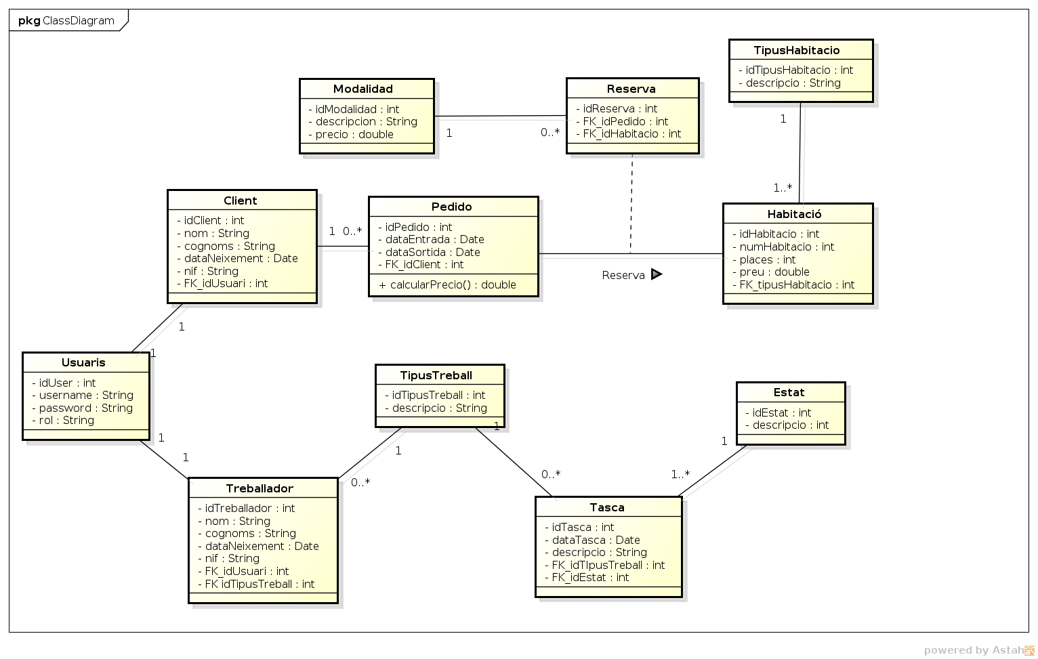

Model de negoci

4.1 Identificació d’actors
Clients/visitants:
Veure les habitacions .
Han de poder accedir a la reserva d’habitacions.
Veure la informació de l’hotel (horaris, localització, telefon...)
Veure la secció de contacte
Usuaris registrats (treballadors recepcionistes)
-Podran la informació dels clients i reserves.
-Dades propies.
Usuaris registrats (treballadors servei de neteja i manteniment)
-Veure tasques
Usuaris registrats (admin)
Pordran accedir als cruds de habitacions, tipus de reserva, crear tasques per al servei de neteja i/o manteniment.

4.2 Representació gràfica de casos d’ús
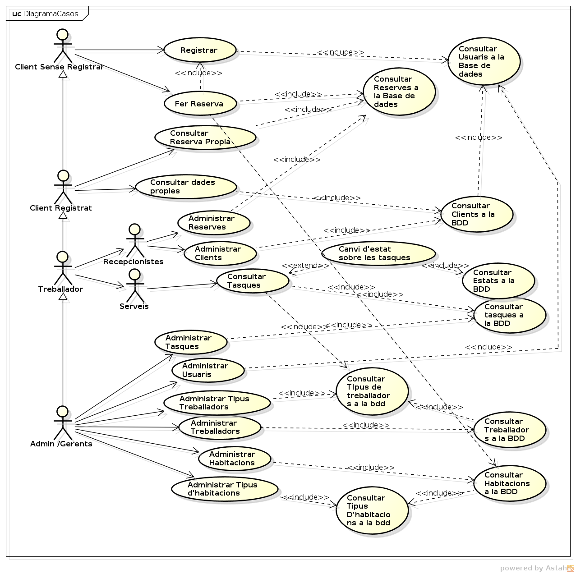

Costos aproximats del projecte
Factores de peso de los actores.
Tipo de actor | Descripción | Factor  de peso | Número de actores | Resultado
Simple | Otro sistema que interactúa con el sistema a desarrollar mediante una interfaz de programación(API, Aplication Programming Interface) | 1 | 0 | 0
Promedio | Otro sistema que interactúa con el sistema a desarrollar mediante un protocolo o una interfaz basada en texto. | 2 | 11 | 22
Complejo | Una persona que interactúa con el sistema mediante una interfaz gráfica. | 3 | 1 | 3
 |  |  | Total | 25
UAW = 15
Factores de peso de los casos de uso.
Tipo de caso de uso | Descripción | Factor  de peso | Número de Casos de Uso |  | Resultado
Simple | 1-3 Transacciones | 5 | 0 |  | 0
Promedio | 4-7 Transacciones | 10 | 11 |  | 110
Complejo | Mayor de 8 Transacciones. | 15 | 1 |  | 15
 |  | Total |  | 125
UUCW = 125
Calculando
UUCP = UAW + UUCW
UUCP = 25 + 125
UUCP = 150
Factores de complejidad técnica.
Número de factor | Descripción | Peso | Valor | Factor | Comentario
T1 | Sistema Distribuido | 2 | 3 | 6 | El sistema es Web, por lo que posee cierto nivel de distribución
T2 | Tiempo de respuesta | 1 | 1 | 1 | El tiempo de respuesta respalda los objetivos que se persiguen con el proyecto realizado, por lo que es el adecuado.
T3 | Eficiencia por el usuario | 1 | 3 | 3 | Algunos roles necesitan estar relacionados con el sistema para su mejor funcionamiento.
T4 | Proceso interno complejo | 1 | 1 | 1 | El sistema no posee cálculos complejos, aunque proporciona una serie de datos lógicos que necesitan un nivel medio de conocimiento para lograr su correcta comprensión.
T5 | Reusabilidad | 1 | 2 | 2 | No es objetivo esencial hacer reusabilidad del código, a pesar de que este será orientado a objetos y podrá ser usado por sistemas similares.
T6 | Facilidad de instalación | 0.5 | 1 | 0.5 | Por ser un sistema Web la complejidad de instalación es mínima.
T7 | Facilidad de uso | 0.5 | 5 | 10 | El sistema debe ser fácil de usar, aunque se encuentra dirigido a personas ajenas al centro además.
T8 | Portabilidad | 2 | 2 | 4 | El sistema se encuentra diseñado a medida para este hotel segun sus necesidades, por lo tanto deberia ser modificado para ser portable a otra empresa
T9 | Facilidad de cambio | 1 | 1 | 1 | El sistema encuentra estructurada para que los cambios realizados afecten lo menos posible las funcionalidades del sistema.
T10 | Concurrencia | 1 | 5 | 5 | La concurrencia es tratada con suma importancia.
T11 | Objetivos especiales de seguridad | 1 | 5 | 5 | La seguridad del sistema es un tema bastante controlado, ya que el sistema sólo permite que un usuario realice las funcionalidades correspondientes a su rol dentro del sitio.
T12 | Acceso directo a terceras partes | 1 | 4 | 4 | La aplicación es accesible a cualquier usuario.
T13 | Facilidades especiales de entrenamiento a usuarios finales | 1 | 2 | 2 | No se hace necesario el entrenamiento de los usuarios finales, debido a la facilidad de uso que presenta el sistema, pero se debe incluir un manual de usuario para garantizar la correcta usabilidad de dicho sistema.
 |  |  | Total Factor | 44,5
TCF = 0.6+0.01*44.5 = 1,045
Factores de ambiente.
Número del factor | Descripción | Peso | Valor | Factor | Comentario
E1 | Familiaridad con el modelo del proyecto usado. | 1.5 | 2.5 | 3.75 | Se está familiarizado con el modelo del proyecto, pero la experiencia en el modelado es media.
E2 | Experiencia en la aplicación | 0.5 | 2 | 1 | No es una aplicación que requiera de mucha experiencia, pero se necesita de un equipo capacitado y de conocimientos suficientes para garantizar su correcto funcionamiento.
E3 | Experiencia OO. | 1 | 5 | 5 | Se considera cierto grado de experiencia en laprogramación orientada a objetos (OO), debido a que esta es la que se ha estudiado y trabajado.
E4 | Capacidad del analista líder. | 0.5 | 3 | 1.5 | No existe analista líder, los analistas que integran el equipo de trabajo poseen capacidad media.
E5 | Motivación. | 1 | 5 | 5 | Alta
E6 | Estabilidad de los requerimientos. | 2 | 4 | 8 | Aunque el sistema se encuentra sujeto a cambios, el mismo brinda las funcionalidades esenciales que dan cumplimiento a los objetivos que iniciaron su realización.
E7 | Personal media jornada. | -1 | 3 | -3 | Se trabajará a tiempo completo.
E8 | Dificultad en lenguaje de programación. | -1 | 2 | -3 | Al utilizar un framework, debe conocerse su funcionamiento. Este ofrece grandes facilidades y ventajas, se considera una dificultad media su empleo.
 |  | Total | 21.25
EF = 1.4 – 0.03*21.25 = 0,7625
Cálculo de los Puntos de de Casos de Uso Ajustados:
UCP = UUCP * TCF * EF
UCP = 150 * 1,045 * 0,7625
UCP = 119,52

Cálculo del esfuerzo
E = 119,52 * 4
E = 478 Horas-persona
Distribución genérica del esfuerzo.
Actividad | Porcentaje
Análisis | 10.00%
Diseño | 20.00%
Programación | 40.00%
Pruebas | 15.00%
Sobrecarga(otras actividades) | 15.00%

Càlcul del temps de desenvolupament:
TDesenvolupament= ETotal / CHTotal CHTotal : Quantitat d'homes
TDesenvolupament = 478 / 3
TDesenvolupament = 159,33 hores

Atès que treballen 4 hores diàries:
TDesenvolupament = TDesenvolupament / 4 hores / dia
TDesenvolupament = 159,33 hores / 4 hores / dia
TDesenvolupament = 39,8325 dies aproximadament

Càlcul del cost :
CostTotal = ETotal * TH TH : Tarifa horària ( = 50 € hora )
CostTotal = 478 * 50
CostTotal = 23.900 €

6 Fases del projecte I planificació temporal

6.1 Calendari, horari I recursos humans

6.2 Fases amb subfases
1 Documentació inicial.
2Planificacio
2.1 Identificacio d’actors
2.2 Identificacio de classes
2.3 Identificacio de casos d’us

3 Creacio de la estructura del projecte MVC
4Creacio de BDD i entitats
4.1 Creació de les classes entitat
4.2 Creació de la base de dades
4.3 Conexio a la base de dades
5. Crear plantilla principal
5.1 Crear capes de registre i usuaris registrats
5.2 Crear seccio front end per poder veure les proves dels cruds
5.3 Crear seccio back end per CRUDS de les classes
5.4 Crear CRUDs
5.5 Crear validacions per als CRUDs sobre el servidor*
6 Proves dels CRUDS
7 Maquetació
7.1 aplicar ajax als cruds, així com bootstrap
7.2 aplicar validacions sobre javascript per al client*
7.3 modificar el front end amb totes les modificacions aplicades i pensant en la vista final.
7.4 modificar backend amb totes les modificacions necessaries per fer-ho mes intuitiu
8 Analisis final de la aplicació per tornar a començar desde el punt 6 fins que el resultat siguien el correcte.
9 Documentació final
9.1 manual d’usuari
9.2 manual d’admin
9.3 Presentació en powerpoint

6.3 Diagrama de GANTT
